植物桑

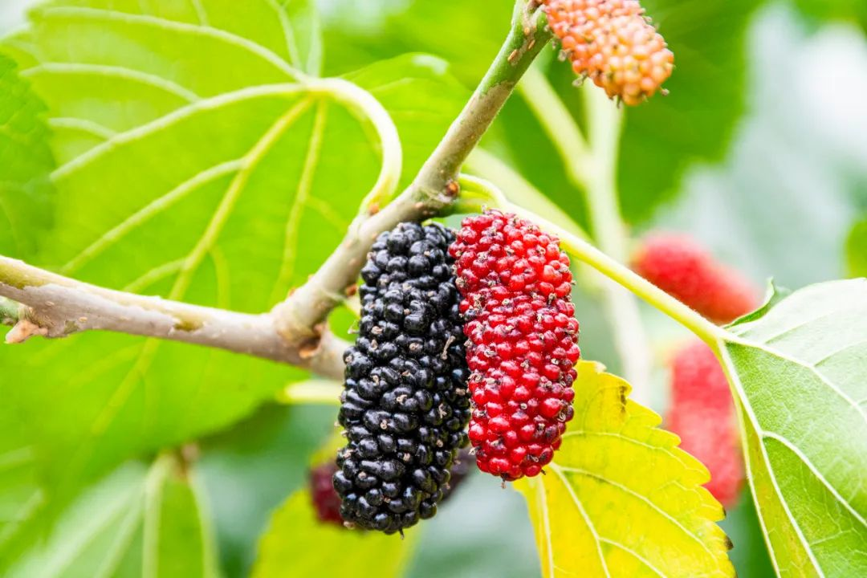

桑白皮药材

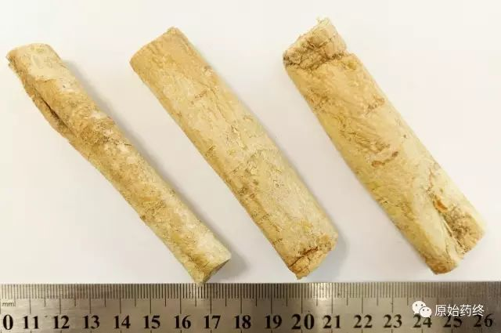

IMG_259

蜜桑白皮饮片IMG_260

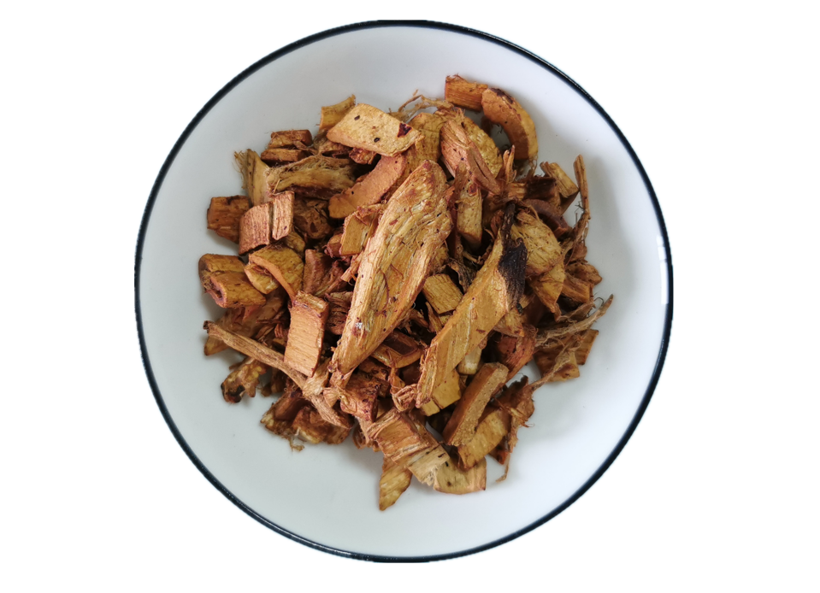

IMG_261

# ****桑白皮****

Sɑngbɑipi

MORI CORTEX

本品为桑科植物桑Morus alba L.的干燥根皮。秋末叶落时至次春发芽前采挖根部，刮去黄棕色粗皮，纵向剖开，剥取根皮，晒干。

**【性状】** 本品呈扭曲的卷筒状、槽状或板片状，长短宽窄不一，厚1～4mm。外表面白色或淡黄白色，较平坦，有的残留橙黄色或棕黄色鳞片状粗皮；内表面黄白色或灰黄色，有细纵纹。体轻，质韧，纤维性强，难折断，易纵向撕裂，撕裂时有粉尘飞扬。气微，味微甘。

**【鉴别】** （1）本品横切面：韧皮部射线宽2～6列细胞；散有乳管；纤维单个散在或成束，非木化或微木化；薄壁细胞含淀粉粒，有的细胞含草酸钙方晶。较老的根皮中，散在夹有石细胞的厚壁细胞群，胞腔大多含方晶。

粉末淡灰黄色。纤维甚多，多碎断，直径13～26μm，壁厚，非木化至微木化。草酸钙方晶直径11～32μm。石细胞类圆形、类方形或形状不规则，直径22～52μm，壁较厚或极厚，纹孔和孔沟明显，胞腔内有的含方晶。另有含晶厚壁细胞。淀粉粒甚多，单粒类圆形，直径4～16μm；复粒由2～8分粒组成。

（2）取本品粉末2g，加饱和碳酸钠溶液20ml，超声处理20分钟，滤过，滤液加稀盐酸调节pH值至1～2，静置30分钟，滤过，滤液用乙酸乙酯振摇提取2次，每次10ml，合并乙酸乙酯液，蒸干，残渣加甲醇1ml使溶解。作为供试品溶液。另取桑白皮对照药材2g，同法制成对照药材溶液。照薄层色谱法（通则0502）试验，吸取上述两种溶液各5μl，分别点于同一聚酰胺薄膜上，以醋酸为展开剂，展开约10cm，取出，晾干，置紫外光灯（365nm）下检视。供试品色谱中，在与对照药材色谱相应的位置上，显相同的两个荧光主斑点。

**饮片**

**【炮制】** **桑白皮** 洗净，稍润，切丝，干燥。

**【性状】** 本品呈丝条状，外表面白色或淡黄白色，有的残留橙黄色或棕黄色鳞片状粗皮；内表面黄白色或灰黄色，有细纵纹。体轻，质韧，纤维性强。气微，味微甘。

**【检查】** **水分**不得过10.0%（通则0832第二法）。

**【鉴别】** 同药材。

**蜜桑白皮** 取桑白皮丝，照蜜炙法（通则0213）炒至不粘手。

**【性状】** 本品呈不规则的丝条状。表面深黄色或棕黄色，略具光泽，滋润，纤维性强，易纵向撕裂。气微，味甜。

**【检查】** **水分**不得过10.0%（通则0832第二法）。

**【鉴别】** （除横切面外） 同药材。

**【性味与归经】** 甘，寒。归肺经。

**【功能与主治】** 泻肺平喘，利水消肿。用于肺热喘咳，水肿胀满尿少，面目肌肤浮肿。

**【用法与用量】** 6～12g。

**【贮藏】** 置通风干燥处，防潮，防蛀。